1. Schreib Wörter / Napiš německá slovíčka (se členem):

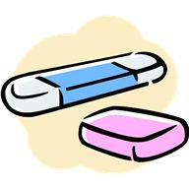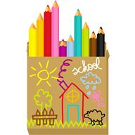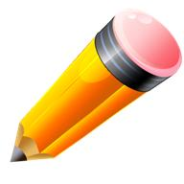
____________ ____________ ___________ ____________

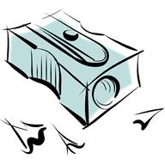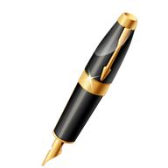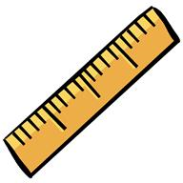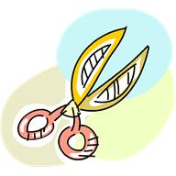
______________ ____________ ______________ ________________

- Suche Wőrter: Hledej slova:

- TREZIPSERD _DER SPITZER_
- SADCHUB ______________
- PELAMIED ______________
- SELREDNIP ______________
- SADLIBD ______________

- Beschreibe deine Schulsachen./Popiš svoje školní potřeby.
Mein Kuli ist ........................................................................
Mäppchen (Federtasche): ..............................................................
Buch: ..............................................................................
Rucksack: ...................................................................

- Übersetzung/Překlad:
Je to tvoje tužka? ...............................................................................................
To přece není tužka, to je propiska. …...........................................................
Jak se řekne „pravítko“ německy? …….........................................................
Je to Martinův sešit? ………..............................................................................
Ne, to je můj blok. ……………..........................................................................
Co je to? Je to ořezávátko? ………....................................................................
Nevím. .................................................................................................................
Ten stůl je velký a kulatý. ……….....................................................................

5. Ordne zu. / Přiřaď k sobě (české a německé věty).
1. Wie heißt das auf Deutsch? A. Posaď se!
2. Komm her. B. Nevím.
3. Ist das Martins Heft? C. To přece není blok, to je kniha.
4. Ist das Martins Lineal? D. Jak se jmenuje?
5.Das ist doch kein Block, das ist ein Buch. E. Jak se to píše?
6. Setz dich! F. Dávej pozor!
7. Pass auf! G. Je to Martinovo pravítko?
8. Ich weiß nicht. H. Pojď sem!
9. Wie heißt er? I. Je to Martinův sešit?
10. Wie schreibt man das? J. Jak se to řekne německy?
……………………………………………………………………………………………………

- Sestav správně rozhovor (očísluj):
____ - Ja,richtig. Und was ist das?
____ - Ich weiβ nicht.
____ - Was ist das?
____ - Das ist ein Bleistift.

